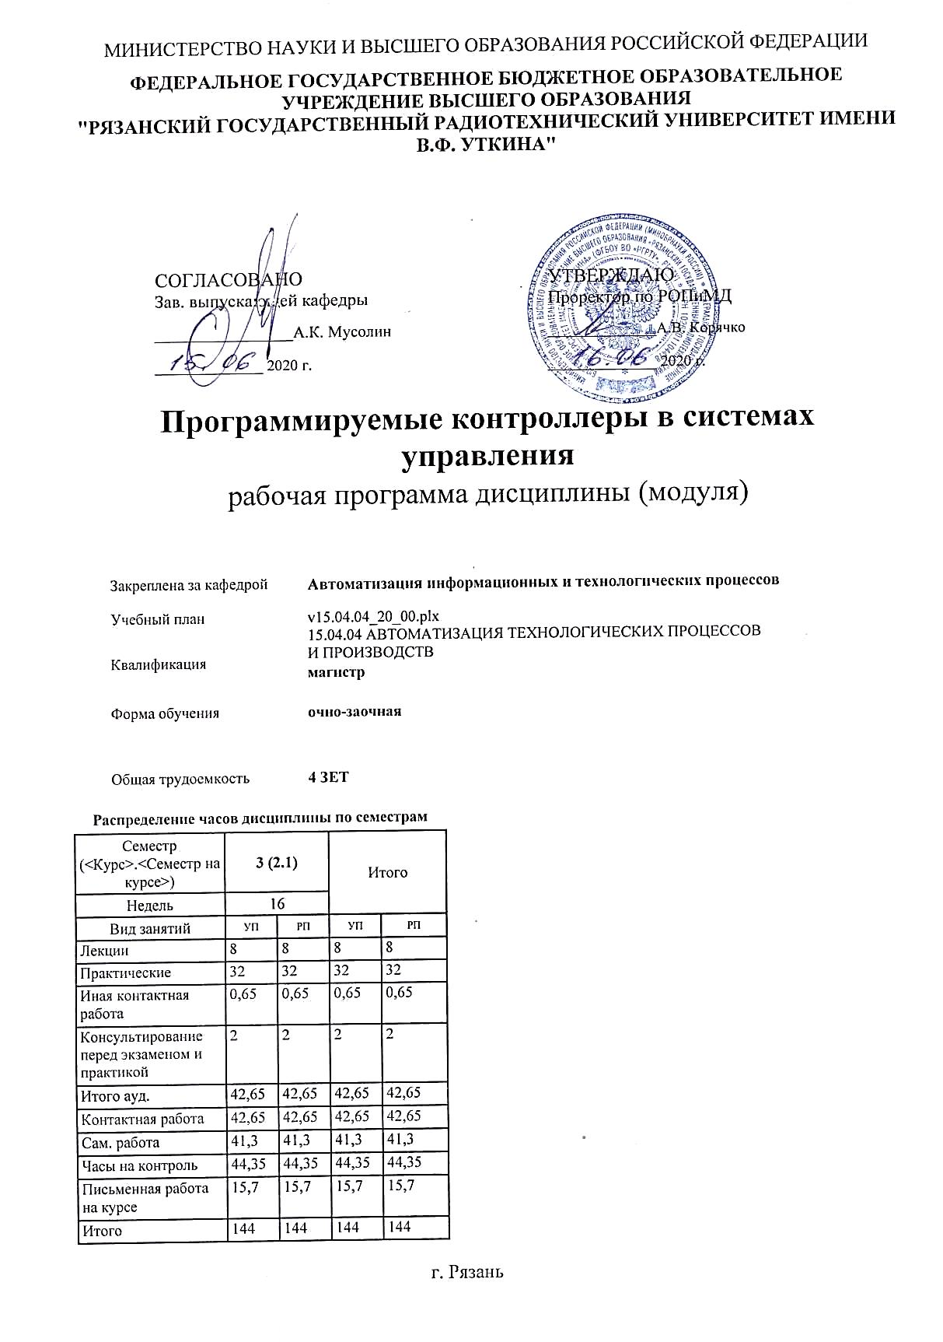

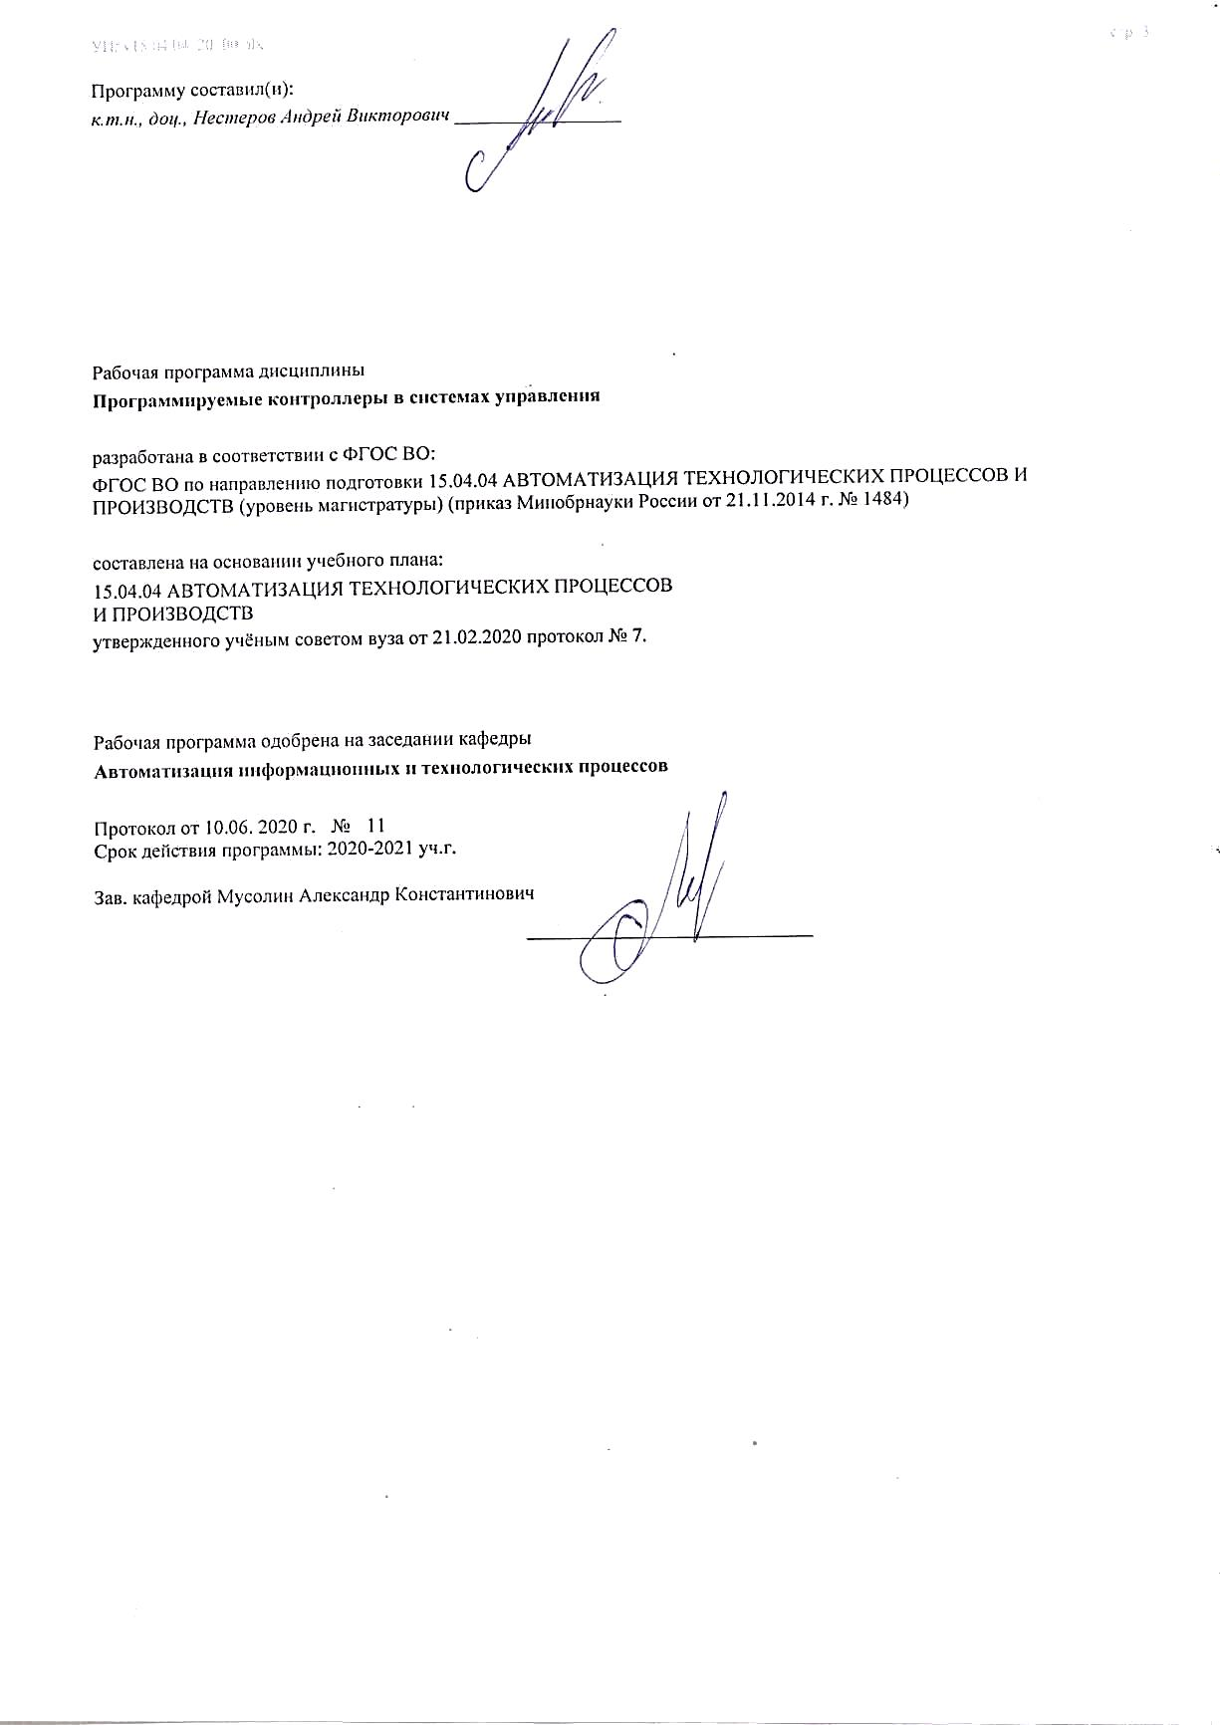

|  |  |  |  |
| --- | --- | --- | --- |
| УП: v15.04.04_20_00.plx | |  | стр. 4 |
|  |  |  |  |
|  | | | |
|  |  |  |  |
|  | | | |
|  |  |  |  |
| **Визирование РПД для исполнения в очередном учебном году** | | | |
|  |  |  |  |
| Рабочая программа пересмотрена, обсуждена и одобрена для  исполнения в 2021-2022 учебном году на заседании кафедры | | | |
| **Автоматизация информационных и технологических процессов** | | | |
|  |  |  |  |
|  | Протокол от __ __________ 2021 г. № __  Зав. кафедрой _______________________________________ | | |
|  |  |  |  |
|  | | | |
|  |  |  |  |
|  | | | |
|  |  |  |  |
| **Визирование РПД для исполнения в очередном учебном году** | | | |
|  |  |  |  |
| Рабочая программа пересмотрена, обсуждена и одобрена для  исполнения в 2022-2023 учебном году на заседании кафедры | | | |
| **Автоматизация информационных и технологических процессов** | | | |
|  |  |  |  |
|  | Протокол от __ __________ 2022 г. № __  Зав. кафедрой _______________________________________ | | |
|  |  |  |  |
|  | | | |
|  |  |  |  |
|  | | | |
|  |  |  |  |
| **Визирование РПД для исполнения в очередном учебном году** | | | |
|  |  |  |  |
| Рабочая программа пересмотрена, обсуждена и одобрена для  исполнения в 2023-2024 учебном году на заседании кафедры | | | |
| **Автоматизация информационных и технологических процессов** | | | |
|  |  |  |  |
|  | Протокол от __ __________ 2023 г. № __  Зав. кафедрой _______________________________________ | | |
|  |  |  |  |
|  | | | |
|  |  |  |  |
|  | | | |
|  |  |  |  |
| **Визирование РПД для исполнения в очередном учебном году** | | | |
|  |  |  |  |
| Рабочая программа пересмотрена, обсуждена и одобрена для  исполнения в 2024-2025 учебном году на заседании кафедры | | | |
|  |  |  |  |
| **Автоматизация информационных и технологических процессов** | | | |
|  |  |  |  |
|  | Протокол от __ __________ 2024 г. № __  Зав. кафедрой __________________________________________ | | |

|  |  |  |  |  |
| --- | --- | --- | --- | --- |
| УП: v15.04.04_20_00.plx | | |  | стр. 5 |
| **1. ЦЕЛИ ОСВОЕНИЯ ДИСЦИПЛИНЫ (МОДУЛЯ)** | | | | |
| 1.1 | Целью изучения дисциплины является освоение принципов применения программируемых контроллеров в системах управления. | | | |
| 1.2 | Основные задачи освоения учебной дисциплины: | | | |
| 1.3 | 1.Изучение областей применения контроллеров; | | | |
| 1.4 | 2.Овладение техникой программирования контроллеров; | | | |
| 1.5 | 3.Систематизация и закрепление практических навыков и умений по программированию контроллеров для решения конкретных задач. | | | |
|  |  |  |  |  |
| **2. МЕСТО ДИСЦИПЛИНЫ (МОДУЛЯ) В СТРУКТУРЕ ОБРАЗОВАТЕЛЬНОЙ ПРОГРАММЫ** | | | | |
| Цикл (раздел) ОП: | | Б1.В | | |
| **2.1** | **Требования к предварительной подготовке обучающегося:** | | | |
| 2.1.1 | Автоматизация научных исследований | | | |
| 2.1.2 | Автоматизированное проектирование технологических процессов в машиностроении | | | |
| 2.1.3 | Базы данных | | | |
| 2.1.4 | Интегрированные системы проектирования и управления | | | |
| 2.1.5 | Практика по получению профессиональных умений и опыта профессиональной деятельности (технологическая практика) | | | |
| 2.1.6 | Промышленные роботы | | | |
| 2.1.7 | Электромеханические системы в управлении технологическими процессами | | | |
| 2.1.8 | Моделирование процессов и систем | | | |
| 2.1.9 | Объектно-ориентированное программирование | | | |
| 2.1.10 | Теоретические основы автоматического управления | | | |
| **2.2** | **Дисциплины (модули) и практики, для которых освоение данной дисциплины (модуля) необходимо как предшествующее:** | | | |
| 2.2.1 | CAD/CAM/CAE/CAPB/PDM - системы | | | |
| 2.2.2 | Автоматизированное проектирование информационных систем | | | |
| 2.2.3 | Аддитивные технологии | | | |
| 2.2.4 | Методы оптимизации технологических процессов | | | |
| 2.2.5 | Проектирование автоматизированных систем | | | |
| 2.2.6 | Распределенные системы обработки информации | | | |
| 2.2.7 | Научно-исследовательская работа (часть 2) | | | |
| 2.2.8 | Подготовка к защите и процедура защиты выпускной квалификационной работы | | | |
|  |  |  |  |  |
| **3. КОМПЕТЕНЦИИ ОБУЧАЮЩЕГОСЯ, ФОРМИРУЕМЫЕ В РЕЗУЛЬТАТЕ ОСВОЕНИЯ ДИСЦИПЛИНЫ (МОДУЛЯ)** | | | | |
| **ПК-4: способностью разрабатывать эскизные, технические и рабочие проекты автоматизированных и автоматических производств различного технологического и отраслевого назначения, технических средств и систем автоматизации управления, контроля, диагностики и испытаний, систем управления жизненным циклом продукции и ее качеством с использованием современных средств автоматизации проектирования, отечественного и зарубежного опыта разработки конкурентоспособной продукции, проводить технические расчеты по проектам, технико-экономический и функционально-стоимостной анализ эффективности проектов, оценивать их инновационный потенциал и риски** | | | | |
| **.** | | | | |
| **Знать**  современные программные средства автоматизации систем управления, их возможности и применение | | | | |
| **Уметь**  разрабатывать проекты автоматизированных производств с использованием современных контроллеров | | | | |
| **Владеть**  методикой применения современных программируемых контроллеров в системах управления различными производствами | | | | |
|  |  |  |  |  |
| **ПК-6: способностью осуществлять модернизацию и автоматизацию действующих и проектирование новых автоматизированных и автоматических производственных и технологических процессов с использованием автоматизированных средств и систем технологической подготовки производства, разрабатывать и практически реализовывать средства и системы автоматизации и управления различного назначения** | | | | |
| **.** | | | | |

|  |  |  |  |  |  |  |  |  |  |
| --- | --- | --- | --- | --- | --- | --- | --- | --- | --- |
| УП: v15.04.04_20_00.plx | | |  |  |  |  |  |  | стр. 6 |
| **Знать**  возможности современных программных средств для автоматизации профессиональной деятельности | | | | | | | | | |
| **Уметь**  использовать программные средства для создания систем автоматизации различного назначения | | | | | | | | | |
| **Владеть**  современными средствами разработки систем управления | | | | | | | | | |
|  |  |  |  |  |  |  |  |  |  |
| **ПК-16: способностью проводить математическое моделирование процессов, оборудования, средств и систем автоматизации, контроля, диагностики, испытаний и управления с использованием современных технологий научных исследований, разрабатывать алгоритмическое и программное обеспечение средств и систем автоматизации и управления** | | | | | | | | | |
| **.** | | | | | | | | | |
| **Знать**  основные принципы разработки систем управления | | | | | | | | | |
| **Уметь**  использовать программируемые контроллеры для создания проектов по автоматизации производства | | | | | | | | | |
| **Владеть**  современными средствами проектировании систем автоматизации технологических процессов | | | | | | | | | |
|  |  |  |  |  |  |  |  |  |  |
| **В результате освоения дисциплины (модуля) обучающийся должен** | | | | | | | | | |
| **3.1** | **Знать:** | | | | | | | | |
| 3.1.1 | 1. Современные программные средства автоматизации систем управления, их возможности и применение; | | | | | | | | |
| 3.1.2 | 2. Возможности современных программных средств для автоматизации профессиональной деятельности; | | | | | | | | |
| 3.1.3 | 3. Основные принципы разработки систем управления. | | | | | | | | |
| **3.2** | **Уметь:** | | | | | | | | |
| 3.2.1 | 1.Разрабатывать проекты автоматизированных производств с использованием современных контроллеров; | | | | | | | | |
| 3.2.2 | 2.Использовать программные средства для создания систем автоматизации различного назначения; | | | | | | | | |
| 3.2.3 | 3.Использовать программируемые контроллеры для создания проектов по автоматизации производства. | | | | | | | | |
| **3.3** | **Владеть:** | | | | | | | | |
| 3.3.1 | 1.Методикой применения современных программируемых контроллеров в системах управления различными производствами; | | | | | | | | |
| 3.3.2 | 2.Cовременными средствами разработки систем управления; | | | | | | | | |
| 3.3.3 | 3.Cовременными средствами проектировании систем автоматизации технологических процессов. | | | | | | | | |
|  |  |  |  |  |  |  |  |  |  |
| **4. СТРУКТУРА И СОДЕРЖАНИЕ ДИСЦИПЛИНЫ (МОДУЛЯ)** | | | | | | | | | |
| **Код занятия** | | **Наименование разделов и тем /вид занятия/** | | **Семестр / Курс** | **Часов** | **Компетен-**  **ции** | **Литература** | **Форма контроля** | |
|  | | **Раздел 1. Обзор логических контроллеров и языков программирования** | |  |  |  |  |  | |
| 1.1 | | Особенности логических контроллеров. Обзор языков программирования. /Тема/ | | 3 | 0 |  |  |  | |
| 1.2 | | /Лек/ | | 3 | 2 | ПК-4 ПК-6 | Л1.1 Л1.2 Л1.3Л2.1 Л2.2 Л2.3 |  | |
| 1.3 | | /Ср/ | | 3 | 5 | ПК-4 ПК-6 | Л1.1 Л1.2 Л1.3Л2.1 Л2.2 Л2.3 |  | |
| 1.4 | | Языки релейно-контактных схем и список инструкций /Тема/ | | 3 | 0 |  |  |  | |
| 1.5 | | /Лек/ | | 3 | 2 | ПК-4 ПК-6 | Л1.1 Л1.2 Л1.3Л2.1 Л2.2 Л2.3  Э1 Э2 Э3 Э4 |  | |
| 1.6 | | /Пр/ | | 3 | 2 | ПК-4 ПК-6 | Л3.1 Л3.2  Э1 Э2 Э3 Э4 |  | |
| 1.7 | | /Ср/ | | 3 | 6 | ПК-4 ПК-6 | Л1.1 Л1.2 Л1.3Л2.1 Л2.2 Л2.3  Э1 Э2 Э3 Э4 |  | |
| 1.8 | | /Кнс/ | | 3 | 0,5 | ПК-4 ПК-6 |  |  | |

|  |  |  |  |  |  |  |  |  |
| --- | --- | --- | --- | --- | --- | --- | --- | --- |
| УП: v15.04.04_20_00.plx | |  |  |  |  |  |  | стр. 7 |
| 1.9 | Язык функционально-блоковых диаграмм /Тема/ | | 3 | 0 |  |  |  | |
| 1.10 | /Лек/ | | 3 | 2 | ПК-4 ПК-6 | Л1.1 Л1.2 Л1.3Л2.1 Л2.2 Л2.3  Э1 Э2 Э3 Э4 |  | |
| 1.11 | /Пр/ | | 3 | 2 | ПК-4 ПК-6 | Л3.1 Л3.2  Э1 Э2 Э3 Э4 |  | |
| 1.12 | /Ср/ | | 3 | 6 | ПК-4 ПК-6 | Л1.1 Л1.2 Л1.3Л2.1 Л2.2 Л2.3  Э1 Э2 Э3 Э4 |  | |
| 1.13 | /Кнс/ | | 3 | 0,5 | ПК-4 ПК-6 |  |  | |
|  | **Раздел 2. Системы управления на основе логических контроллеров** | |  |  |  |  |  | |
| 2.1 | Особенности разработки систем управления на основе логических контрол-леров контроллеров /Тема/ | | 3 | 0 |  |  |  | |
| 2.2 | /Лек/ | | 3 | 1 | ПК-4 ПК-16 | Л1.1Л2.1 Л2.3  Э1 Э2 Э3 Э4 |  | |
| 2.3 | /Ср/ | | 3 | 5 | ПК-4 ПК-16 | Л1.1Л2.1 Л2.3  Э1 Э2 Э3 Э4 |  | |
| 2.4 | /Кнс/ | | 3 | 0,5 | ПК-4 ПК-16 |  |  | |
| 2.5 | Особенности разработки систем управления на основе логических контроллеров /Тема/ | | 3 | 0 |  |  |  | |
| 2.6 | /Лек/ | | 3 | 1 | ПК-4 ПК-16 | Л1.1Л2.1 Л2.3  Э1 Э2 Э3 Э4 |  | |
| 2.7 | /Пр/ | | 3 | 2 | ПК-4 ПК-16 | Л3.1 Л3.2  Э1 Э2 Э3 Э4 |  | |
| 2.8 | /Ср/ | | 3 | 5 | ПК-4 ПК-16 | Л1.1Л2.1 Л2.3  Э1 Э2 Э3 Э4 |  | |
| 2.9 | /ИКР/ | | 3 | 0,65 | ПК-4 ПК-16 |  |  | |
| 2.10 | /Кнс/ | | 3 | 0,5 | ПК-4 ПК-16 |  |  | |
|  | **Раздел 3. Среды программирования** | |  |  |  |  |  | |
| 3.1 | Среда программирования MITSUBISHI FX TRAINING /Тема/ | | 3 | 0 |  |  |  | |
| 3.2 | /Пр/ | | 3 | 12 | ПК-4 ПК-6 ПК-16 | Э1 |  | |
| 3.3 | /Ср/ | | 3 | 6,3 | ПК-4 ПК-6 ПК-16 | Э1 |  | |
| 3.4 | Среда программирования MITSUBISHI AL- PCS/WIN-E /Тема/ | | 3 | 0 |  |  |  | |
| 3.5 | /Пр/ | | 3 | 10 | ПК-4 ПК-6 ПК-16 | Л3.1  Э2 Э3 |  | |
| 3.6 | /Ср/ | | 3 | 5 | ПК-4 ПК-6 ПК-16 | Л3.1  Э2 Э3 |  | |
| 3.7 | Среда программирования Beckhoff TwinCAT /Тема/ | | 3 | 0 |  |  |  | |
| 3.8 | /Пр/ | | 3 | 4 | ПК-4 ПК-6 ПК-16 | Л3.2  Э4 |  | |
| 3.9 | /Ср/ | | 3 | 3 | ПК-4 ПК-6 ПК-16 | Л3.2  Э4 |  | |
|  | **Раздел 4. Разработка систем управления на основе логических контроллеров** | |  |  |  |  |  | |
| 4.1 | Разработка системы управления на основе логического контроллера /Тема/ | | 3 | 0 |  |  |  | |

|  |  |  |  |  |  |  |  |  |  |  |  |
| --- | --- | --- | --- | --- | --- | --- | --- | --- | --- | --- | --- |
| УП: v15.04.04_20_00.plx | | | |  |  |  |  |  |  |  | стр. 8 |
| 4.2 | | /КПКР/ | | | 3 | 15,7 | ПК-4 ПК-6 ПК-16 | Л1.1 Л1.2 Л1.3Л2.1 Л2.2 Л2.3Л3.1 Л3.2  Э1 Э2 Э3 Э4 |  | | |
| 4.3 | | /КП/ | | | 3 | 44,35 | ПК-4 ПК-6 ПК-16 | Л1.1 Л1.2 Л1.3Л2.1 Л2.2 Л2.3Л3.1 Л3.2  Э1 Э2 Э3 Э4 |  | | |
|  |  |  |  |  |  |  |  |  |  |  |  |
| **5. ОЦЕНОЧНЫЕ МАТЕРИАЛЫ ПО ДИСЦИПЛИНЕ (МОДУЛЮ)** | | | | | | | | | | | |
|  | | | | | | | | | | | |
| «Оценочные материалы приведены в приложении к рабочей программе дисциплины (см. документ «Оценочные материалы по дисциплине Б1.В.06 «ПРОГРАММИРУЕМЫЕ КОНТРОЛЛЕРЫ  В СИСТЕМАХ УПРАВЛЕНИЯ»). | | | | | | | | | | | |
|  |  |  |  |  |  |  |  |  |  |  |  |
| **6. УЧЕБНО-МЕТОДИЧЕСКОЕ И ИНФОРМАЦИОННОЕ ОБЕСПЕЧЕНИЕ ДИСЦИПЛИНЫ (МОДУЛЯ)** | | | | | | | | | | | |
| **6.1. Рекомендуемая литература** | | | | | | | | | | | |
| **6.1.1. Основная литература** | | | | | | | | | | | |
| № | Авторы, составители | | Заглавие | | | | | Издательство, год | | Количество/  название ЭБС | |
| Л1.1 | Минаев И. Г., Самойленко В. В., Ушкур Д. Г., Федоренко И. В. | | Свободно программируемые устройства в автоматизированных системах управления : учебное пособие | | | | | Ставрополь: Ставропольски й государственн ый аграрный университет, 2016, 168 с. | | 978-5-9596- 1222-1, http://www.ipr bookshop.ru/7 6052.html | |
| Л1.2 | Петров И. В., Дьяконова В. П. | | Программируемые контроллеры. Стандартные языки и приемы прикладного проектирования | | | | | Москва: СОЛОН-Пресс, 2016, 254 с. | | 5-98003-079- 4, http://www.ipr bookshop.ru/9 0376.html | |
| Л1.3 | Петров И.В. | | Программируемые контроллеры.Стандартные языки и приемы прикладного проектирования | | | | | М.:СОЛОН- ПРЕСС, 2004, 256с. | | 5-98003-079- 4, 1 | |
| **6.1.2. Дополнительная литература** | | | | | | | | | | | |
| № | Авторы, составители | | Заглавие | | | | | Издательство, год | | Количество/  название ЭБС | |
| Л2.1 | Герасимов А. В., Терюшов И. Н., Титовцев А. С. | | Программируемые логические контроллеры : учебное пособие | | | | | Казань: Казанский национальный исследовательс кий технологическ ий университет, 2008, 169 с. | | 978-5-7882- 0569-4, http://www.ipr bookshop.ru/6 2562.html | |
| Л2.2 | Сергеев А. И., Черноусова А. М., Русяев А. С. | | Программирование контроллеров систем автоматизации : учебное пособие | | | | | Оренбург: Оренбургский государственн ый университет, ЭБС АСВ, 2016, 126 с. | | 978-5-7410- 1649-7, http://www.ipr bookshop.ru/7 1315.html | |

|  |  |  |  |  |  |  |  |  |
| --- | --- | --- | --- | --- | --- | --- | --- | --- |
| УП: v15.04.04_20_00.plx | | | | |  |  |  | стр. 9 |
| № | Авторы, составители | | Заглавие | | | Издательство, год | Количество/  название ЭБС | |
| Л2.3 | Мятеж С. В. | | Промышленные контроллеры : учебное пособие | | | Новосибирск: Новосибирски й государственн ый технический университет, 2016, 160 с. | 978-5-7782- 3097-2, http://www.ipr bookshop.ru/9 1695.html | |
| **6.1.3. Методические разработки** | | | | | | | | |
| № | Авторы, составители | | Заглавие | | | Издательство, год | Количество/  название ЭБС | |
| Л3.1 | Кузьмина Е.М., Лашина А.В., Лашин В.А. | | Микроконтроллеры в системах управления (примеры программирования) : Учебное пособие | | | Рязань: РИЦ РГРТУ, 2015, | , https://elib.rsre u.ru/ebs/downl oad/1457 | |
| Л3.2 | Нестеров А.В., Лашин В.А., Мусолин А.К. | | Применение программируемых контроллеров в системах автоматизации и управления : Учебное пособие | | | Рязань: РИЦ РГРТУ, 2012, | , https://elib.rsre u.ru/ebs/downl oad/1458 | |
| **6.2. Перечень ресурсов информационно-телекоммуникационной сети "Интернет"** | | | | | | | | |
| Э1 | Cемейство MELSEC FX. Программируемые контроллеры. Пособие для начинающего программиста : Руководство пользователя, [Электронный ресурс]. – Mitsubishi Electric, 2010. – Режим доступа: http://esspb.ru/Documents/FX_beginners.pdf | | | | | | | |
| Э2 | α2 Простой прикладной контроллер. Руководство по аппаратной части : Руководство пользователя [Электронный ресурс]. – Mitsubishi Electric, 2005. – Режим доступа: http://www.int76.ru/upload/iblock/02b/alpha_2_xl_hardware_manual_russian_controller.pdf | | | | | | | |
| Э3 | Руководство по программированию простого прикладного контроллера α2 : Руководство пользователя [Электронный ресурс]. – Mitsubishi Electric, 2003. – Режим доступа: https://www.consys.ru/documentation/Alpha XL Руководство по программированию_RU.pdf | | | | | | | |
| Э4 | Руководство пользователя по программированию ПЛК в CoDeSys 2.3 : Руководство пользователя [Электронный ресурс]. – ПК Пролог, 2008. – Режим доступа: https://ftp.owen.ru/CoDeSys23/06_Documentation/Cds23_Manual_v2.8.pdf | | | | | | | |
| **6.3 Перечень программного обеспечения и информационных справочных систем**  **6.3.1 Перечень лицензионного и свободно распространяемого программного обеспечения, в том числе отечественного производства** | | | | | | | | |
| **Наименование** | | | | **Описание** | | | | |
| Основы программирования в пакете MitsubishiAL-PCS/WIN-E. | | | | Свободное ПО | | | | |
| Beckhoff TwinCat ( trial) | | | | Предоставлено вместе с контроллером. | | | | |
| Программный стимулятор Mitsubishi MELSEC FX TRAINING | | | | Свободное ПО | | | | |
| Операционная система Windows | | | | Коммерческая лицензия | | | | |
| Adobe Acrobat Reader | | | | Свободное ПО | | | | |
| Microsoft Office | | | | Коммерческая лицензия | | | | |
| **6.3.2 Перечень информационных справочных систем** | | | | | | | | |
|  |  |  |  |  |  |  |  |  |
| **7. МАТЕРИАЛЬНО-ТЕХНИЧЕСКОЕ ОБЕСПЕЧЕНИЕ ДИСЦИПЛИНЫ (МОДУЛЯ)** | | | | | | | | |
| 1 | | 117 учебно-административный корпус. Учебная аудитория для проведения занятий лекционного и семинарского типа, групповых и индивидуальных консультаций, текущего контроля и промежуточной аттестации Всего 28 мест (без учёта места преподавателя и работников). 14 компьютеров (без учёта компьютера преподавателя и работников), из них: 2 компьютера FORMOZA на базе Core2 - 6700 6 компьютеров PERSONAL 4 компьютеров Intel Core i-3 1 компьютер Celeron 1 компьютер Pentium 4 с возможностью подключения к сети «Интернет» и обеспечением доступа в электронную информационно-образовательную среду РГРТУ. 1 мультимедиа проектор NEC - NP 200 A, 1 экран. Посадочные места: студенты - 14 столов + 28 стульев. | | | | | | |

|  |  |  |  |
| --- | --- | --- | --- |
| УП: v15.04.04_20_00.plx | |  | стр. 10 |
| 2 | 117а учебно-административный корпус. Учебная аудитория для проведения занятий лекционного и семинарского типа, групповых и индивидуальных консультаций, текущего контроля и промежуточной аттестации Всего 50 место (без учёта места преподавателя). 1 мультимедиа проектор BenQ 721, 1 документ-камера Aver Visio 330, 1 экран, 1 компьютер FORMOZA на базе Core2 - 6700 с возможностью подключения к сети «Интернет» и обеспечением доступа в электронную информационно-образовательную среду РГРТУ. Посадочные места: студенты - 25 столов + 50 стульев. преподаватель - 1 стол + 1 стул. 1 доска аудиторная. | | |
| 3 | 215 учебно-административный корпус. Учебная лаборатория, оснащенная лабораторным оборудованием и помещения для самостоятельной работы обучающихся Всего 24 места (без учёта места преподавателя). 12 компьютеров (без учёта компьютера преподавателя), из них: 2 компьютера FORMOZA на базе Core2 - 6700 2 компьютера PERSONAL 2 компьютер Pentium 3 2 компьютера Celeron 1 компьютер Core i3-2125 1 компьютер АйТек Core i5-2400 1 компьютер Р2,2 Core Е-4500 с возможностью подключения к сети «Интернет» и обеспечением доступа в электронную информационно-образовательную среду РГРТУ. Учебные лабораторные стенды: 1 стенд «Автоматизированная система управления расходом жидкости», 1 стенд «Автоматизированная система дозирования и приготовления смесей», 1 стенд «Система автоматического измерения и контроля уровня жидкости и сыпучих сред», 1 стенд «Автоматизированная система контроля и учёта энергоресурсов», 1 стенд «Программирование логических контроллеров», 1 стенд «Система автоматического управления инженерными системами помещения», 1 стенд «Система автоматического управления режимами работы асинхронного электродвигателя». Посадочные места: студенты - 10 столов + 24 стула. преподаватель - 1 стол + 1 стул + 1 компьютер FORMOZA на базе Core2 - 6700. | | |
|  |  |  |  |
| **8. МЕТОДИЧЕСКИЕ МАТЕРИАЛЫ ПО ДИСЦИПЛИНЕ (МОДУЛЮ)** | | | |
| «Методическое обеспечение дисциплины приведено в приложении к рабочей программе дисциплины (см. документ «Методические указания дисциплины Б1.В.06 «ПРОГРАММИРУЕМЫЕ КОНТРОЛЛЕРЫ  В СИСТЕМАХ УПРАВЛЕНИЯ»). | | | |